Dr Krzysztof Trochimiuk
Relacja z wyjazdu dydaktycznego do College of Nyiregyhaza, Węgry, w ramach programu Erasmus STA, w dniach 7-11 maja 2012

College of Nyiregyhaza to stosunkowo młoda uczelnia, albowiem powstała w 2000 roku poprzez połączenie dwóch wcześniej istniejących uczelni (Kolegium Nauczycielskiego i Wyższej Szkoły Rolniczej). Ów ośrodek akademicki oferuje szeroki wachlarz kierunków i specjalizacji skupionych wokół pięciu wydziałów [a) humanistycznego, b) ekonomicznego i nauk społecznych, c) nauk przyrodniczych, d) inżynierii i rolnictwa, e) nauczycielskiego]. College of Nyiregyhaza posiada bogatą i ciekawą infrastrukturę, np. własny ogród botaniczny, ośrodek badawczy, dwie olbrzymie aule, kilka boisk sportowych, restauracje, kawiarnie, kluby studenckie, profesjonalną bieżnię, kryty basen, hotel, akademiki oraz budynki administracyjne i wykładowe, które połączone są mostami powietrznymi. Pomimo bogatej oferty naukowej i bardzo atrakcyjnej infrastruktury, uczelnia zmaga się z niekorzystnymi zmianami demograficznymi. W stosunku do sytuacji z 2006 roku, College „utracił” około 65% studentów i w najbliższym czasie uczelnię czeka poważna restrukturyzacja.
Na uczelni przeprowadziłem zajęcia z przekładoznawstwa i etnolingwistyki dla studentów kierunku filologia angielska oraz stosunki międzynarodowe. Koordynator Erasmus oraz kadra, z którą miałem styczność, była bardzo gościnna i pomocna.
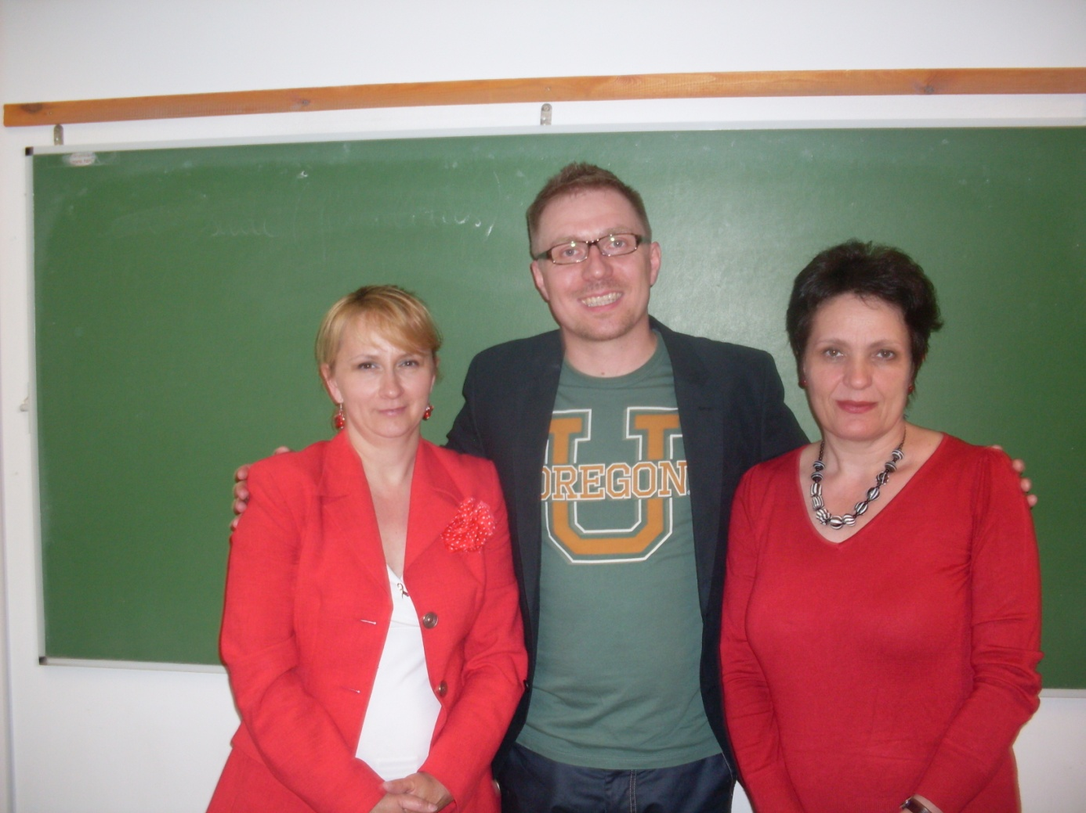
Zdj. 1 Zdjęcie po wykładach z etnolingwistyki. Po mojej lewej stronie dr Magda Ajtay-Horváth – dyrektor filologii angielskiej.
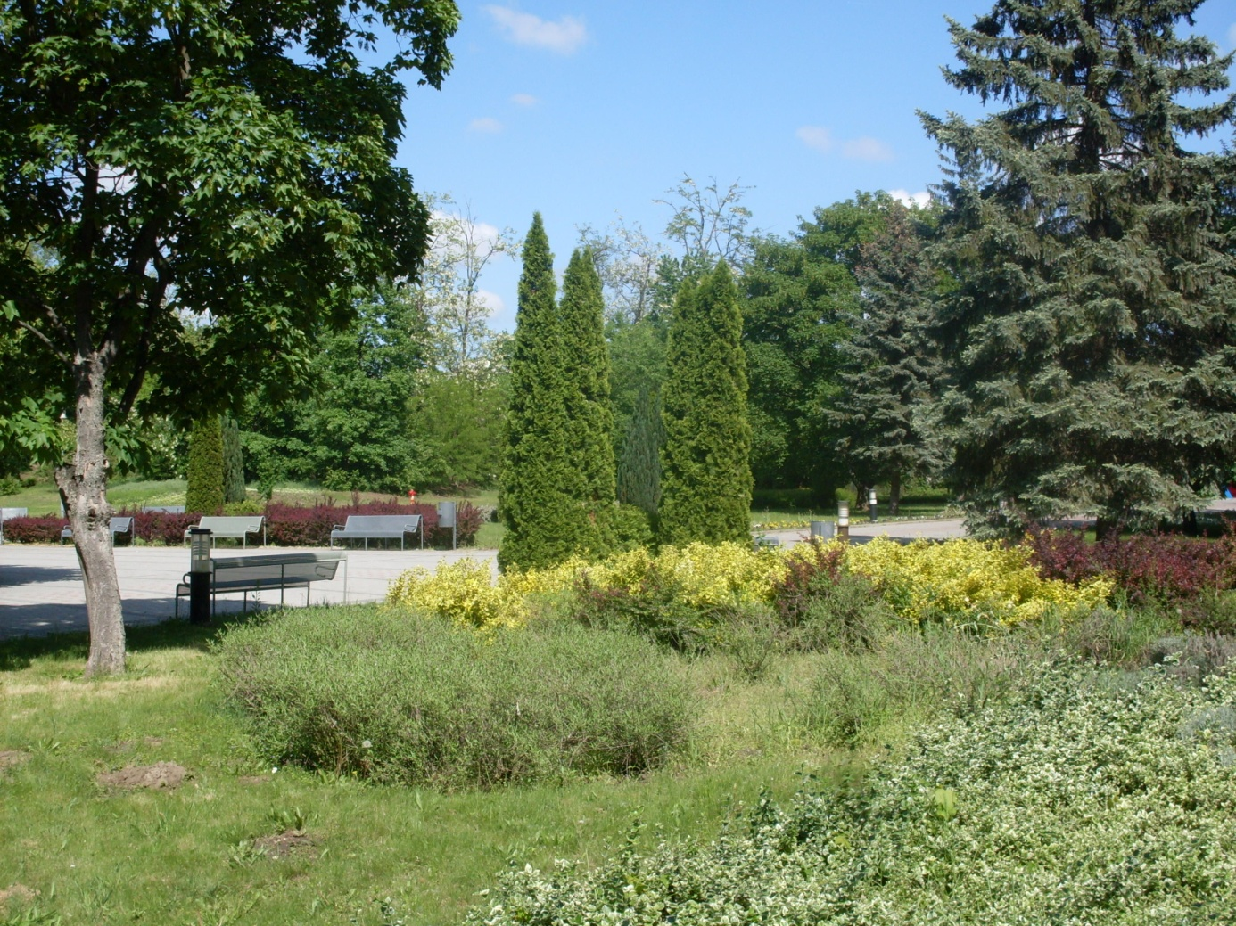
Zdj. 2 Zielona aleja wiodąca do głównego budynku [College of Nyiregyhaza].
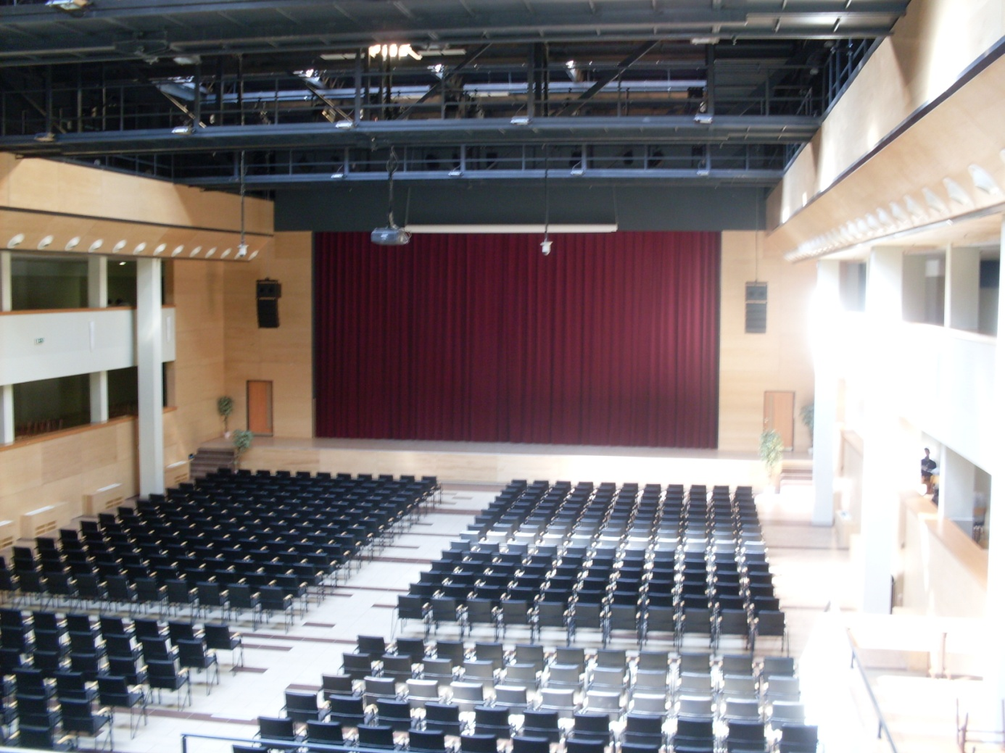
Zdj. 3 Jedna z aul [College of Nyiregyhaza].
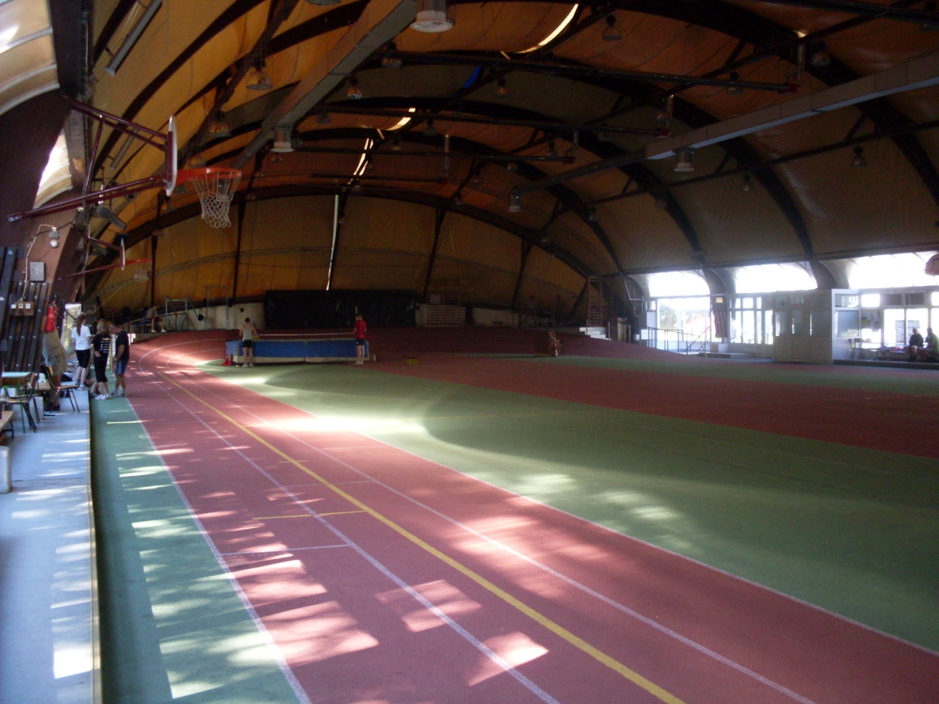
Zdj. 4 Hala sportowa [College of Nyiregyhaza]].

